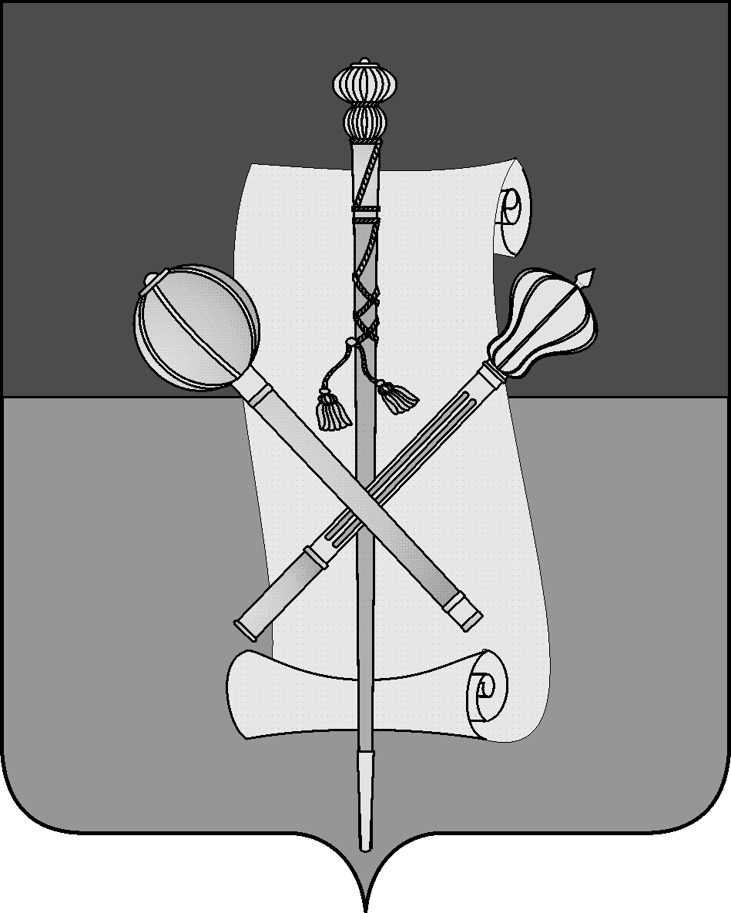

СОВЕТ МУНИЦИПАЛЬНОГО ОБРАЗОВАНИЯ
БРЮХОВЕЦКИЙ РАЙОН

РЕШЕНИЕ
от________________ | № _____
ст-ца Брюховецкая

О признании утратившим силу решения Совета

муниципального образования Брюховецкий район

от 28 января 2016 года № 38 «Об утверждении положения

о предоставлении лицами, замещающими муниципальные

должности, должности муниципальной службы, и гражданами,

претендующими на замещение муниципальных должностей и

должностей муниципальной службы, сведений о доходах, об

имуществе и обязательствах имущественного характера»

В целях приведения муниципальных нормативных правовых актов в соответствие с действующим законодательством Российской Федерации Совет муниципального образования Брюховецкий район решил:

1. Признать утратившими силу:

1) решение Совета муниципального образования Брюховецкий район от 28 января 2016 года № 38 «Об утверждении положения о предоставлении лицами, замещающими муниципальные должности, должности муниципальной службы, и гражданами, претендующими на замещение муниципальных должностей и должностей муниципальной службы, сведений о доходах, об имуществе и обязательствах имущественного характера»;

2) решение Совета муниципального образования Брюховецкий район от 29 июня 2017 года № 160 «О внесении изменений в решение Совета муниципального образования Брюховецкий район от 28 января 2016 года № 38 «Об утверждении положения о предоставлении лицами, замещающими муниципальные должности, должности муниципальной службы, и гражданами, претендующими на замещение муниципальных должностей и должностей муниципальной службы, сведений о доходах, об имуществе и обязательствах имущественного характера»;

3) решение Совета муниципального образования Брюховецкий район от 28 сентября 2017 года № 181 «О внесении изменений в решение Совета муниципального образования Брюховецкий район от 28 января 2016 года № 38 «Об утверждении положения о предоставлении лицами, замещающими муниципальные должности, должности муниципальной службы, и гражданами, претендующими на замещение муниципальных должностей и должностей муниципальной службы, сведений о доходах, об имуществе и обязательствах имущественного характера»;

4) решение Совета муниципального образования Брюховецкий район от 27 июня 2019 года № 354 «О внесении изменений в решение Совета муниципального образования Брюховецкий район от 28 января 2016 года № 38 «Об утверждении положения о предоставлении лицами, замещающими муниципальные должности, должности муниципальной службы, и гражданами, претендующими на замещение муниципальных должностей и должностей муниципальной службы, сведений о доходах, об имуществе и обязательствах имущественного характера».
2

2. Настоящее решение подлежит официальному опубликованию и размещению на официальном сайте администрации муниципального образования Брюховецкий район в информационно-телекоммуникационной сети «Интернет» и сетевом издании «ВЕСТНИК-ИНФО».
3. Решение вступает в силу со дня его официального опубликования.

Глава муниципального образования  Брюховецкий район | В.В. Мусатов
Заместитель председателя Совета  муниципального образования  Брюховецкий район | И.Б. Фурсов

